

alentos y Tecnología S.A.S

**Aplicativo de Turnos**

**Manual de Usuario**

**PERFIL: Colaborador**

Se ingresa al aplicativo

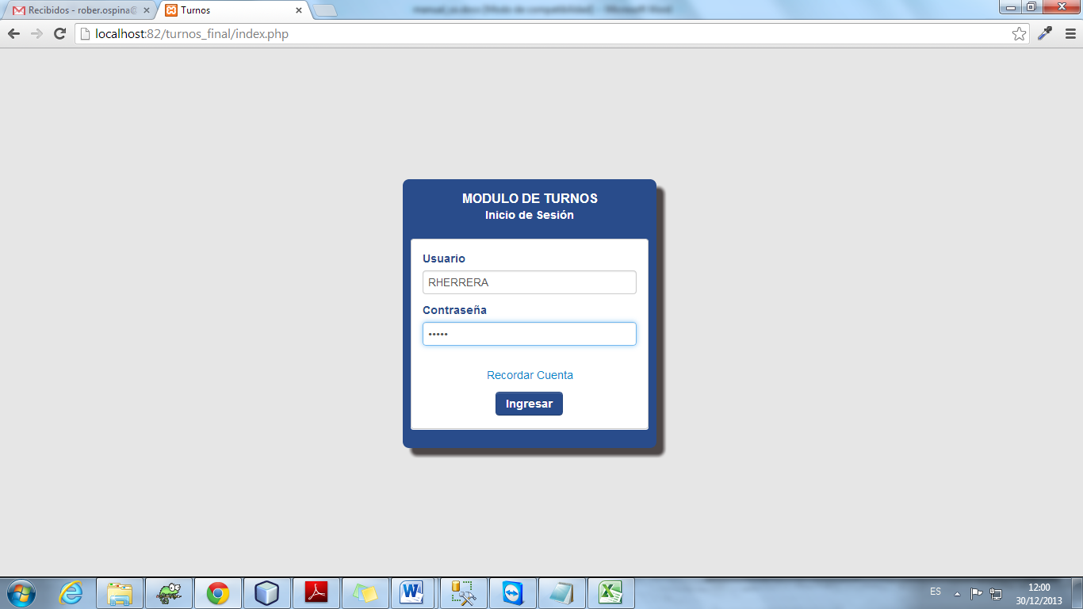

**1. Programación**

En la programación, los empleados pueden hacer los siguientes movimientos.

* 1. Solicitar ausencia.
  2. Intercambiar turno.
  3. Solicitar turno.
  4. Enviar.
  5. Imprimir.

1.1 **Solicitar ausencia.**

Los empleados pueden solicitar ausencia de tipo vacaciones o licencia no remunerada.

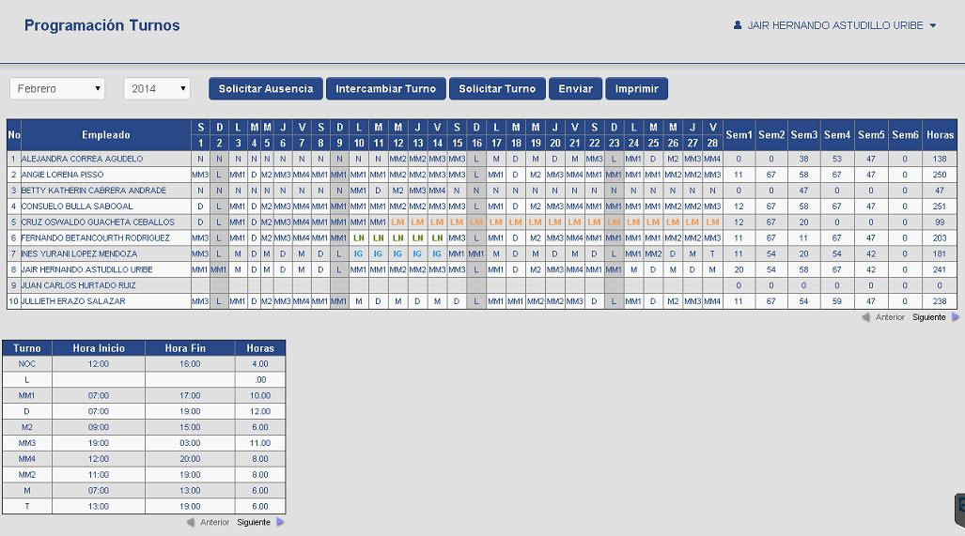

En la parte superior podemos ver que los empleados pueden elegir el mes y el año en la cual pueden solicitar la ausencia, una vez elegido los filtros de mes y año pueden hacer click en el botón **Solicitar Ausencia.**

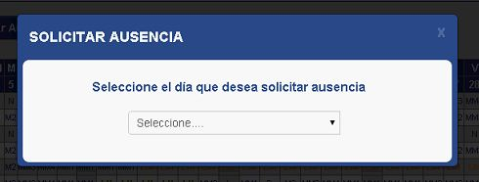

AL dar click en botón solicitar ausencia, el usuario puede seleccionar el día del mes que desea hacer la solicitud.

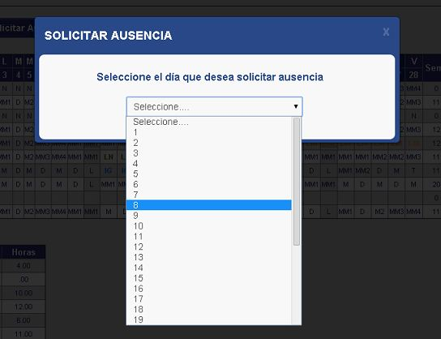

Una vez que se elige el mes, procedemos a llenar el siguiente formulario.

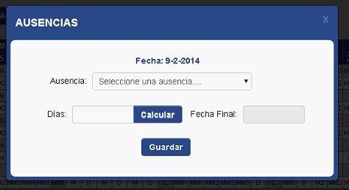

En el formulario elegimos el tipo de ausencia, los días a calcular, la fecha final que es el total del calculado de las ausencias.

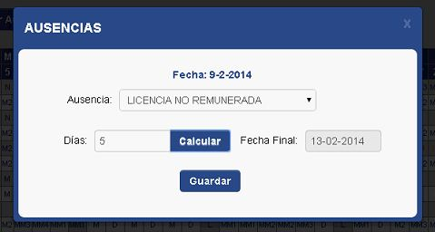

Una vez que se llena el formulario procedemos a dar al botón guardar y la solicitud se envía al jefe del área.

**1.2 Intercambiar turno**

Los empleados pueden cambiar turnos con otros empleados de la misma programación. El botón de intercambiar turno lo podemos encontrar en la parte superior de la tabla programación de turnos.



Una vez le damos click en el botón intercambiar turno, se abrirá el siguiente formulario

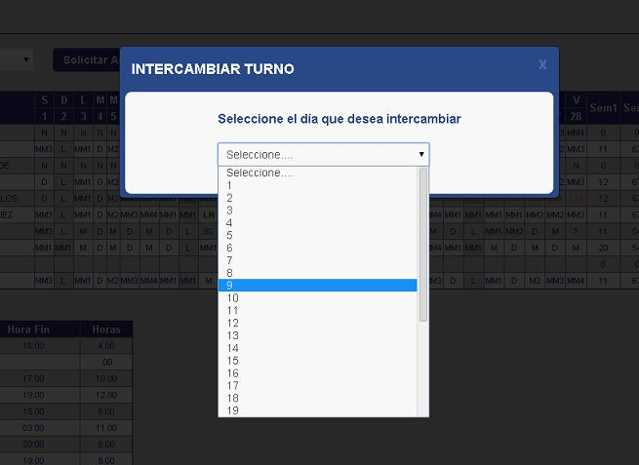

Elegimos el día que deseamos intercambiar el turno, una vez esto se abrirá el siguiente formulario.

Elegimos el empleado que deseamos intercambiar el turno y damos en el botón solicitar

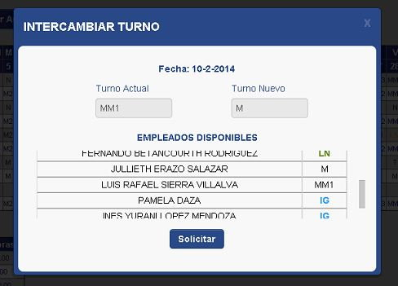

La solicitud se envía al usuario que deseamos antes que el jefe. En este caso enviamos la solicitud a JULIETH ERAZO SALAZAR

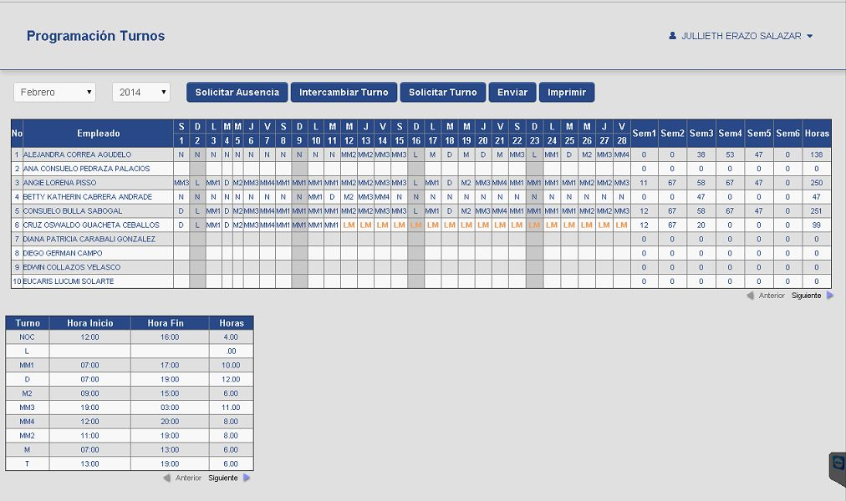

Vamos a la pestaña de Confirmar Intercambio

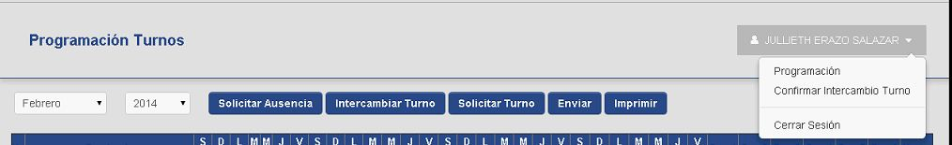

Una vez que estemos en Confirmar Intercambio, podemos aceptar o rechazar la solicitud.

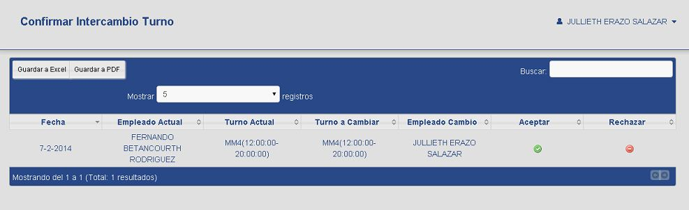

Si aceptamos la solicitud esta se va al módulo jefe del área y también al correo.

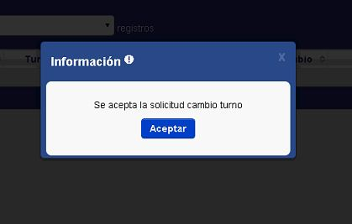

Podemos ver que la solicitud ha llegado al jefe del área

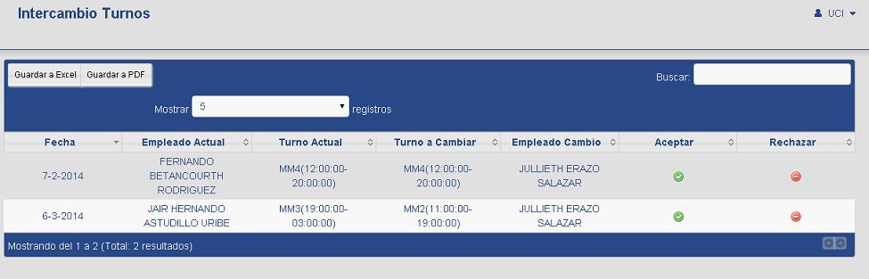

**1.3 Solicitar turnos**

Los empleados pueden solicitar turnos a los jefes del área. Antes podemos ver la tabla que está debajo de la tabla de programación. Estos son los turnos con su respectivo horario.

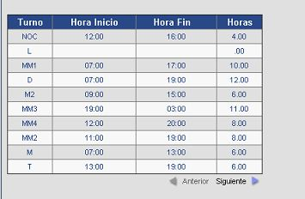

Solicitamos el turno dándole al botón solicitar turno.

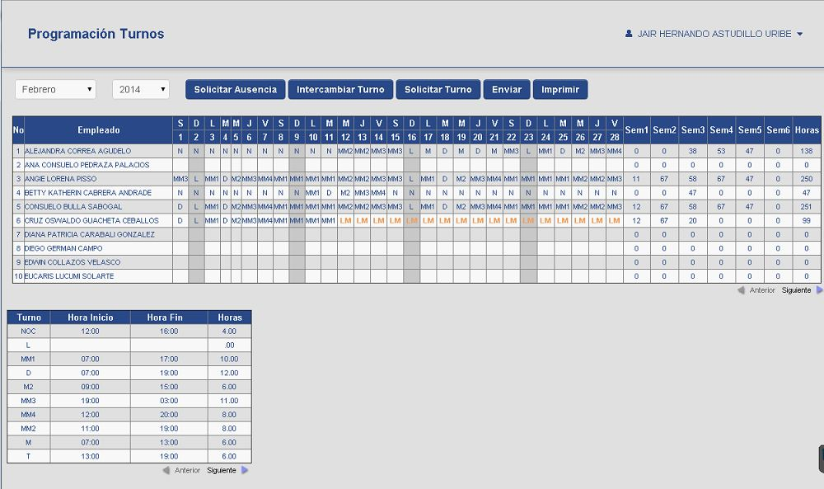

Al darle al botón solicitar turnos se abrirá el siguiente formulario.

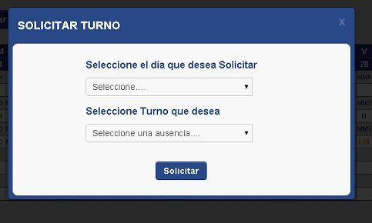

Seleccionamos el día, el turno que deseamos solicitar y damos click al botón solicitar.

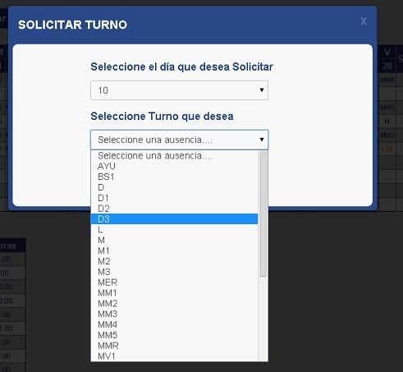

Una vez que llenemos el formulario de solicitar turnos este se envía al jefe y el tomara la decisión de aceptar o rechazar, también se envía un correo informando dicha solicitud.

**1.4 Enviar Correo.**

El colaborador puede enviar la plantilla de programación de turnos a su respectivo correo.

Le damos click al botón enviar.

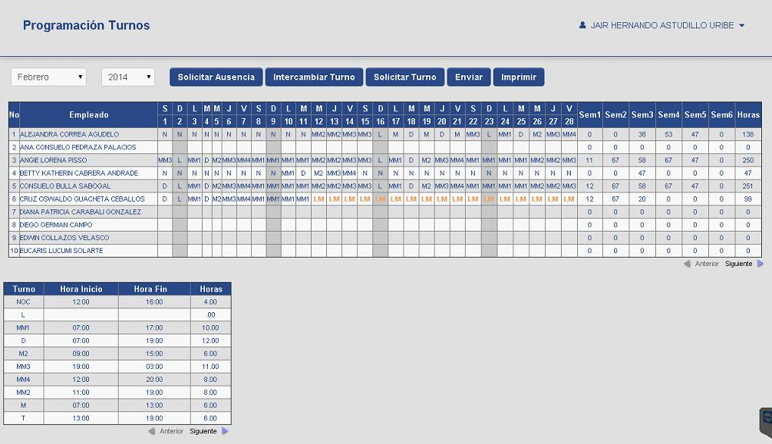

Se abrirá el siguiente Formulario.

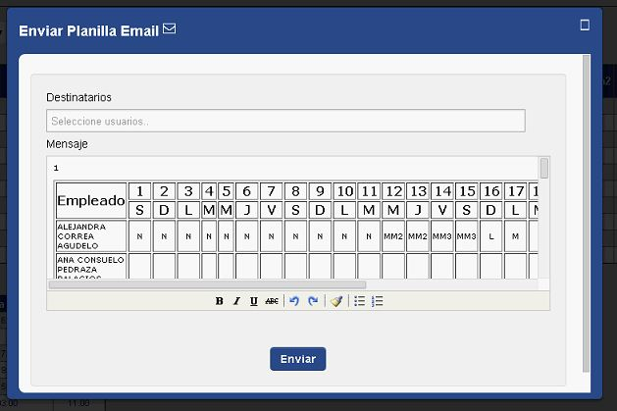

Escribimos el correo del destinatario y damos al botón enviar.

**1.5 Imprimir**

Damos al botón imprimir y mostrara un reporte la programación de turnos.

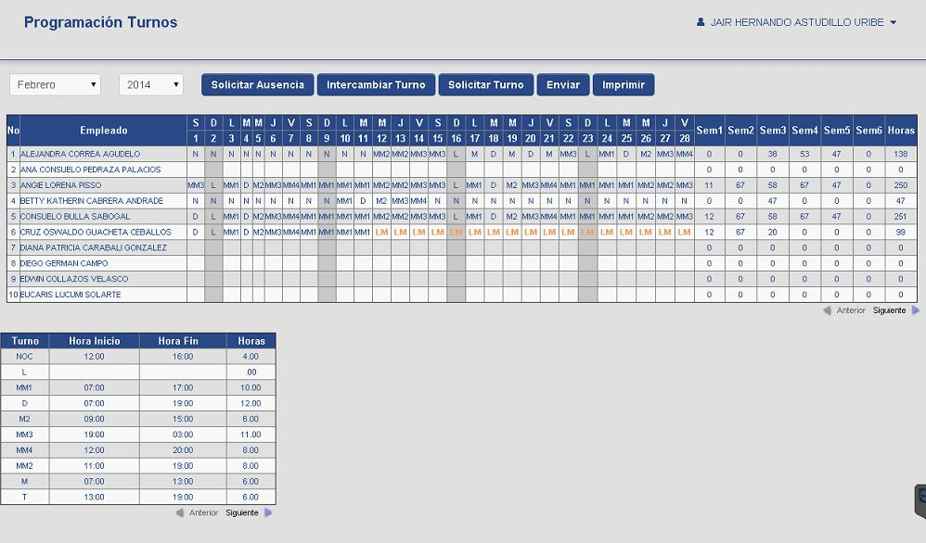

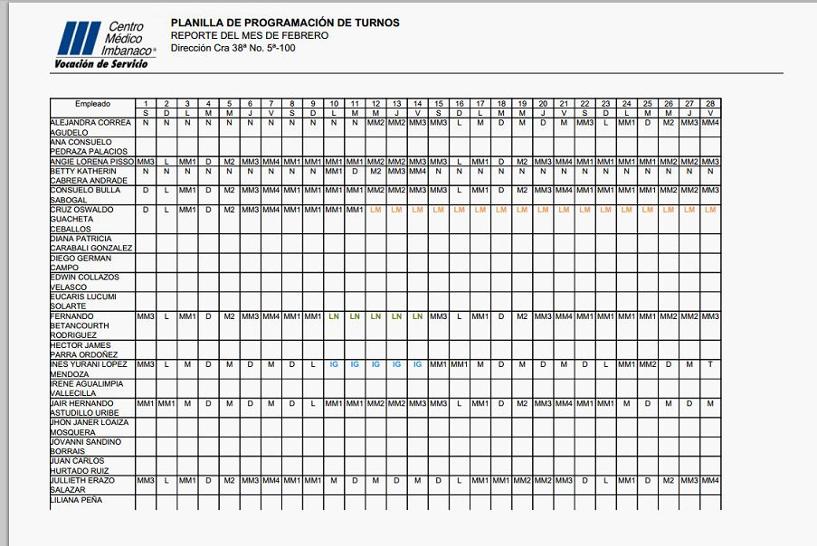

**2 Confirmar el intercambio de turno**

Los empleados pueden confirmar el intercambio de turnos con otros empleados que aparecen en la programación tunos por área y cargo.

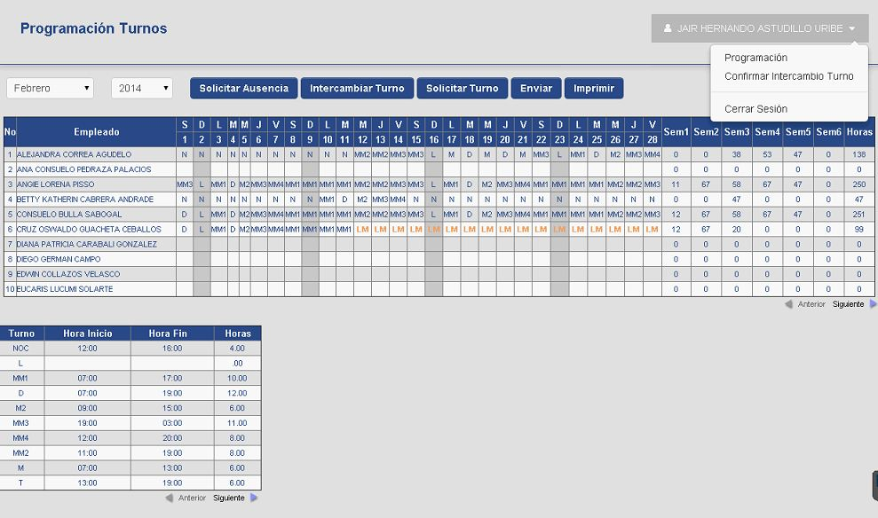

Al dar click al menú del colaborador en el titulo **Confirmar Intercambio Turno,** nos abrirá la siguiente imagen.



Podemos aceptar y rechazar las solicitudes de intercambio de turno antes de que se envié al jefe.